Un éclair à Viñales (1)
Mobiliser les connaissances nécessaires (domaine 2) | D | C | B | A
Mesurer des grandeurs physiques de manière directe ou indirecte (domaine 4) | D | C | B | A
Mettre en œuvre des démarches propres aux sciences (domaine 4) | D | C | B | A
Garder des traces des étapes suivies et des résultats obtenus (domaine 2) | D | C | B | A
Passer d’une forme de langage scientifique à une autre (domaine 1) | D | C | B | A
Jenny est une jeune touriste anglaise. Elle est en voyage à Cuba, dans la région de Viñales. Un matin, le ciel s’assombrit. Jenny voit soudainement un éclair intense. Elle s’amuse à compter la durée que met le son du tonnerre pour arriver jusqu’à ses oreilles. L’après-midi même, par temps clair, elle décide de visiter le mur de la Préhistoire à l’ouest de Viñales. Elle y croise un cubain qui lui dit alors :
« Esta mañana, el rayo ha quemado esta palmera sobre el mural de la Prehistoria ».
Jenny souhaite calculer la vitesse de propagation du son dans l’air de Viñales. Elle écrit quelques informations dans son carnet de voyage…
Travel diary

This morning, I saw a thunderlight .

I counted 9s before hearing it.

I was in Don Tomas’ house.
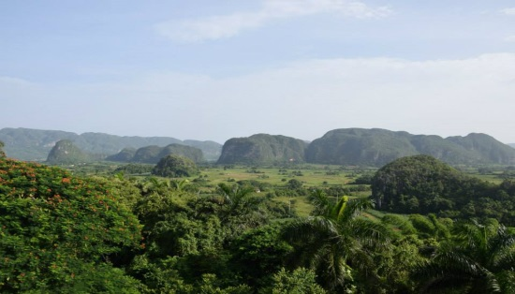
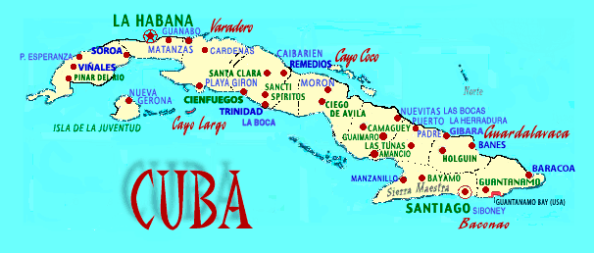
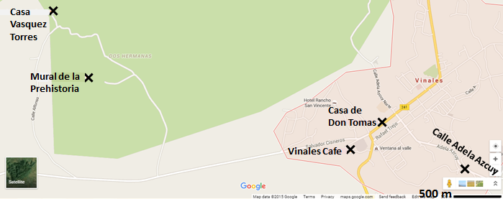
500 m
Viñales

Viñales

- Formule la question que se pose Jenny.
...………………………………………………………………………………………...………………………………………………………………………………………

- Explique à Jenny comment elle doit procéder pour résoudre son problème. Indique toutes les étapes du raisonnement, dans l’ordre chronologique, sur une feuille simple.

Titre de l’activité
Un éclair à Viñales (1)
Académie de CRETEIL - Groupe collège physique-chimie | Date : Avril 2016
Cycle 4  √ En début d’apprentissage   En poursuite d’apprentissage   En consolidation d’apprentissage | Type d’activité : tâche complexe  Durée  55 min
But de l’activité :
Déterminer la vitesse de propagation du son dans l’air.

Partie du programme :
Des signaux pour observer et communiquer.

Attendus de fin de cycle :
Caractériser différents types de signaux (lumineux, sonores, radio…).

Connaissances et compétences associées :
Signaux sonores
Relier la distance parcourue par un son à la durée de propagation.
»»Vitesse de propagation.

Prérequis :
Signaux sonores
Décrire les conditions de propagation d’un son.
Caractériser un mouvement
Utiliser la relation liant vitesse, distance et durée.
Résoudre des problèmes de proportionnalité (mathématiques)
Résoudre des problèmes de recherche de quatrième proportionnelle.

Compétences pouvant être évaluées:
Domaine 1 : Comprendre, s’exprimer en utilisant les langages mathématiques, scientifiques et informatiques
- Utiliser les principes du système de numération décimal et les langages formels (lettres, symboles…) propres aux mathématiques et aux disciplines scientifiques, notamment pour effectuer des calculs et modéliser des situations.
- Lire des plans, se repérer sur des cartes.
Domaine 2 : Organisation du travail personnel
- Identifier un problème, s’engager dans une démarche de résolution, mobiliser les connaissances nécessaires.
Domaine 4 : Pratiquer des démarches scientifiques
- Prélever, organiser et traiter l’information utile.
- Rendre compte de sa démarche.
- Exploiter et communiquer les résultats de mesures ou de recherches en utilisant les langages scientifiques à bon escient.
- Pratiquer le calcul, mental et écrit, exact et approché
- Résoudre des problèmes impliquant des grandeurs variées (géométriques, physiques, économiques…), en particulier des situations de proportionnalité.

Remarques sur la mise en œuvre :
Phase 1 : Situation déclenchante
Une vidéo d’un feu d’artifice avec décalage du son peut être projetée.
Phase 2 : Activité
Au préalable, le professeur peut lancer un débat avec la classe concernant la formulation de la question que se pose Jenny ou le raisonnement à suivre (en fonction des dispositions de la classe).
Phase 3 : Conclusion
"Dans l’air, le son se propage à une vitesse d’environ 340 m/s."

Discipline(s) associée(s) :
Mathématiques, anglais, espagnol, géographie.
ANNEXE : CARTES JOKERS

Joker 1

Tu connais une relation mathématique qui pourrait aider Jenny à commencer à réfléchir. Laquelle ?

Joker 2

Détermine la distance réelle entre le lieu d’émission du tonnerre et le lieu de réception :
Distance calculation
 | Mesure sur le plan (en cm) | Taille réelle (en m)
Distances données par l'échelle
Distance  Jenny-palmier |  | ?

Joker 3

Récapitule les données de distance et de durée dans le tableau ci-dessous, et calcule la vitesse correspondante :
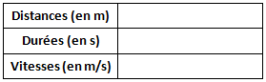
Speed of sound (for Jenny)
?

Corrigé de l’activité

- La question que se pose Jenny est : « Quelle est la vitesse de propagation du son dans l’air ? »
- Méthode globale de résolution :
Jenny a remarqué un décalage de temps entre la lumière observée et le son entendu d’un éclair. Le son a donc mis un certain temps pour arriver du lieu d’émission jusqu’au lieu de réception. Il s’agit donc d’utiliser une écriture littérale que je connais déjà entre une distance parcourue, un temps de parcours et une vitesse :
$$v= \frac{d}{t}$$
Il faut à présent que je trouve la distance parcourue par le son et le temps qu’a mis le son pour effectuer ce parcours.

- Je recherche la distance parcourue par le son :
  - Je recherche l’endroit d’émission du son du tonnerre :
D’après ce que dit un cubain :
« Esta mañana, el rayo ha quemado esta palmera sobre el mural de la Prehistoria ».
Cela veut dire « Ce matin, la foudre a brûlé ce palmier sur le Mur de la Préhistoire ». Le son a donc été émis à partir du Mur de la Préhistoire.

  - Je recherche l’endroit de réception du son :
C’est Jenny qui entend le tonnerre. L’endroit de réception correspond donc à l’endroit où se trouvait Jenny lorsqu’elle a entendu le tonnerre. D’après le carnet de bord de Jenny, elle se trouvait à la Casa de Don Tomas.

  - Je mesure la distance de parcours du son sur la carte de Vinales dans l’énoncé :
Sur la carte, je mesure 1,2 cm entre le Mur de la Préhistoire et la Casa de Don Tomas.

  - Je calcule la distance réelle de parcours grâce à l’échelle indiquée sur le plan :
D’après l’échelle indiquée, 500 m correspond à 1,2 cm.
J’ordonne les données dans un tableau :
 | Mesure sur le plan (en cm) | Taille réelle (en m)
Echelle indiquée sur le plan | 1,2 cm | 500 m
Distance Jenny - Palmier | 7,4 cm | d (inconnu)
J’effectue un produit en croix :
$d=\frac{500 ×7,4}{1,2}≈3083$ m
La distance d parcourue par le son est d’environ 3083 m.

- Je recherche le temps qu’a mis le son pour parcourir cette distance :
D’après le carnet de bord de Jenny, il s’est écoulé 9 s entre l’observation de l’éclair et le son du tonnerre.

- Je calcule la vitesse de propagation du son dans l’air :
$$v= \frac{d}{t}$$
A.N. : $v= \frac{3083}{9} ≈343$m/s
La vitesse de propagation du son est d’environ 343 m/s.

Indicateurs de réussite

Compétences travaillées | Indicateurs de réussite | D | C | B | A
Mobiliser des connaissances  (Domaine 2) | Je me rappelle que la relation liant vitesse, distance et durée est :$$v= \frac{d}{t}$$
pratiquer des démarches scientifiques  (Domaine 4) | Mesurer des grandeurs physiques de manière directe ou indirecte :  Je mesure la distance sur le plan à la règle.  Je calcule la distance réelle grâce à l’échelle indiquée sur le plan. Pour cela, j’utilise le produit en croix.  Mettre en œuvre des démarches propres aux sciences :  Je comprends que pour calculer la vitesse de propagation du son, je vais devoir utiliser l’écriture littérale connue : $$v= \frac{d}{t}$$  Je réalise que j’ai besoin de trouver la distance réelle de parcours du son.  Je réalise que j’ai besoin de trouver le temps qu’a mis le son pour parcourir cette distance.
S’approprier des outils et des méthodes  (Domaine 2) | Garder des traces des étapes suivies et des résultats obtenus :  J’écris toute la démarche de résolution dans un langage adapté et concis. Je rends compte de tous les calculs effectués.
Pratiquer des langages  (Domaine 1) | Passer d’une forme de langage scientifique à une autre :  J’associe les bonnes valeurs aux symboles des grandeurs correspondantes.  Je calcule la vitesse grâce à l’écriture littérale connue.  Je n’oublie pas d’affecter des unités aux valeurs.

